
Das ABC…...auf Deutsch!!!!!!

A a ( α )
B b (μπε)
C c (τσε)
D d (ντε)
E e (ε)
F f (εφ)
G g (γκε)
H h (χα)
I i (ι)
J j (γιοτ)
K k (κα)
L l (ελ)
M m (εμ)
N n (εν)
O o (ο)
P p (πε)
Q q (κου)
R r (ερ/γ)
S s (ες)
T t (τε)
U u (ου)
V v (φαου)
W w (βε)
X x (ιξ)
Y y (υψιλον)
Z z (τσετ)

Umlaut
Ä ä (εεεε….) März
Ö ö (οοο…) 12 zwölf, Öl
Ü ü (ουουου….) 5 fünf,Menü

Μην ξεχάσεις!!!!!!
ß:ss Fußball
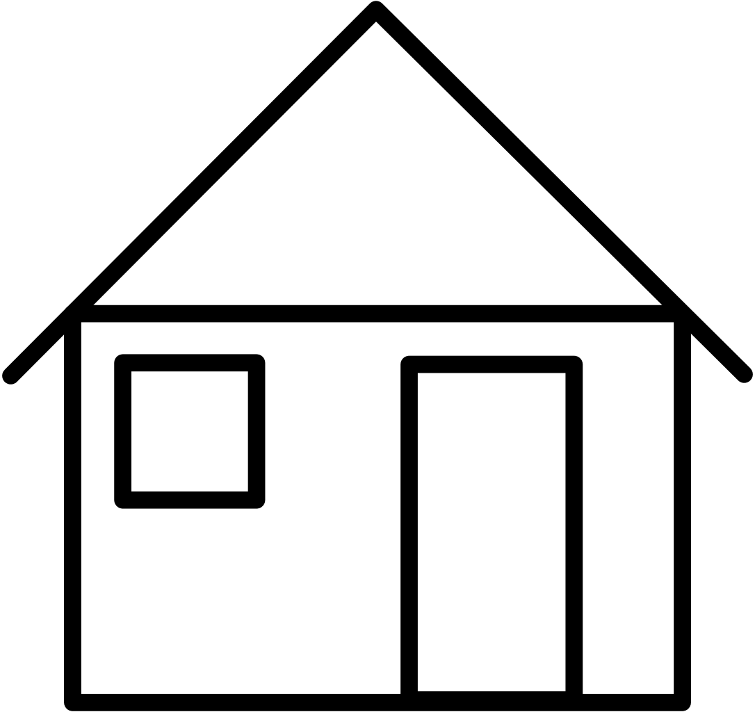
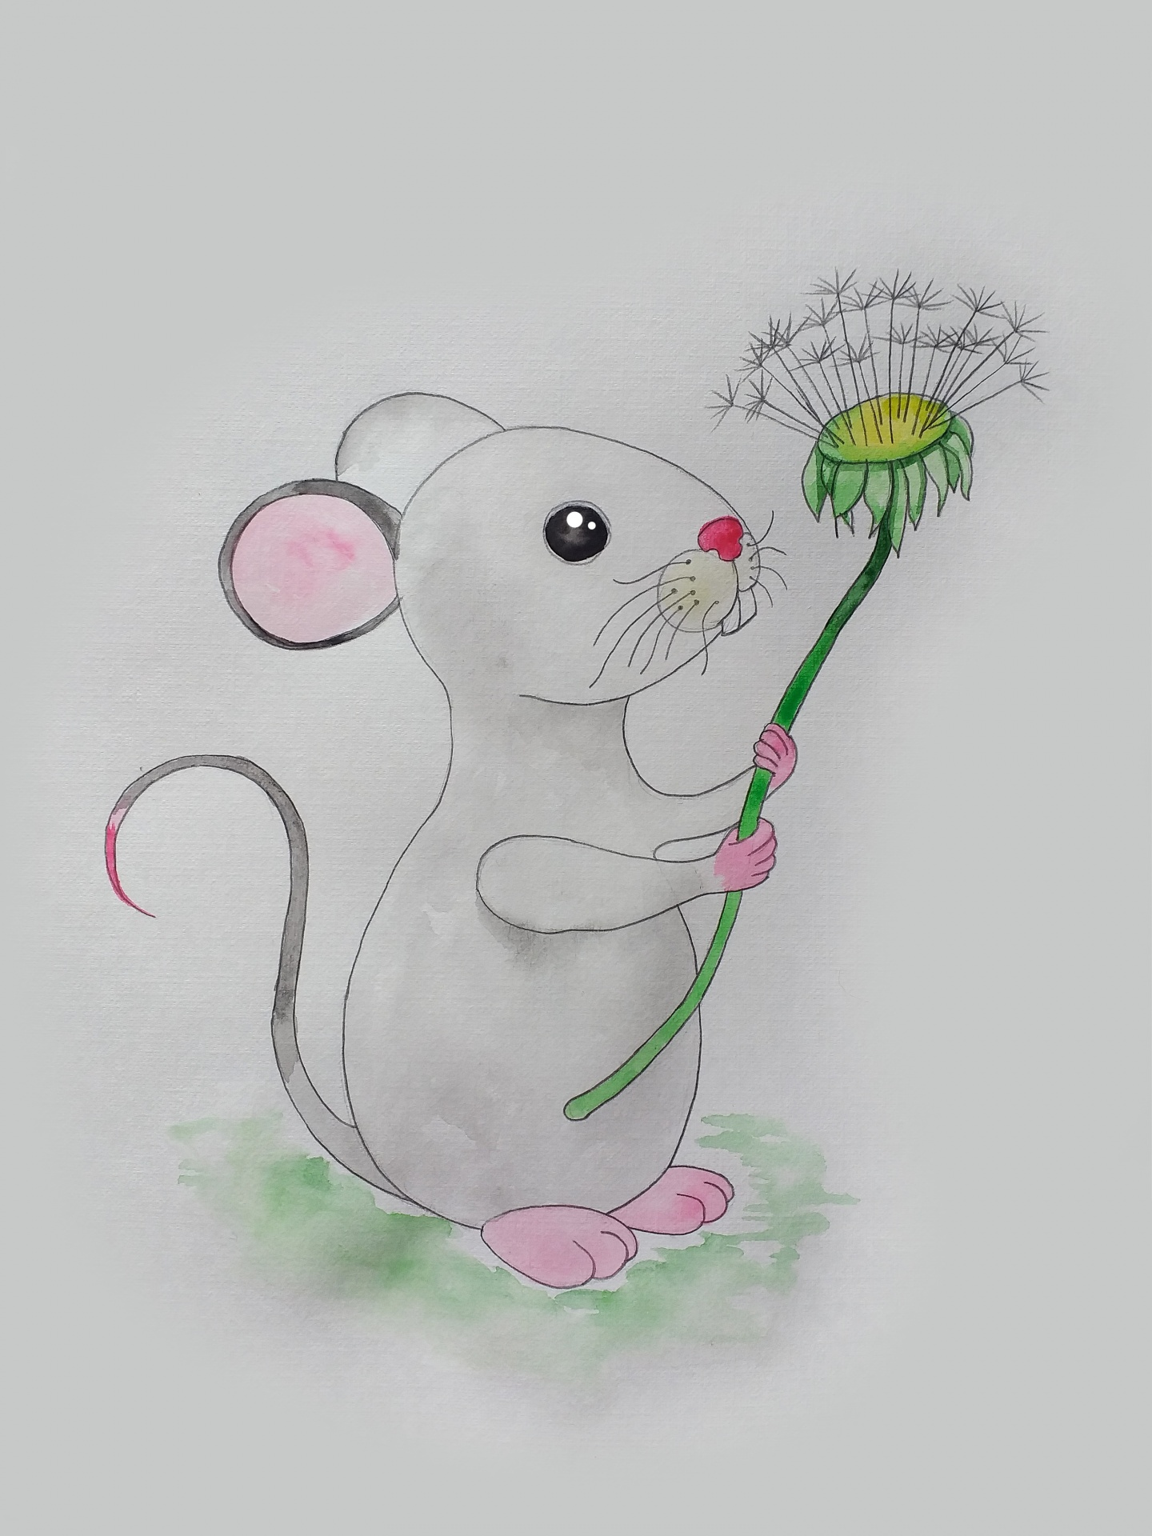
Προσοχή !!!!
au….(αου) Maus-Haus
eu…(όι) Euro - 9 neun
ie..(ιιιι…) 7 sieben
ei…(άι) 1 eins, 2 zwei, 3 drei
sch (σσσσ) Schule, Bosch
ch (χχχ) ich , 8 acht

